Экз. 1
ТУ-6811-002-70921500-2010
УТВЕРЖДАЮ
Технический директор
ООО «КБ Навигатор»
/ Егоров В.Ф.
«15» июля 2010 г.
МП
СИСТЕМА МОНИТОРИНГА И ДИСПЕТЧЕРИЗАЦИИ
ТРАНСПОРТА
Шифр: АСКА «Кондор»
Двухсистемный навигационный модуль «LineGuard 2310V3.6»
РУКОВОДСТВО ПОЛЬЗОВАТЕЛЯ
Листов26
Екатеринбург
2010 г.

СОДЕРЖАНИЕ

1 Назначение…………………………………………………………………………………….4

2 Вид навигационного модуля «LineGuard2310V3.6»……………………………………………4

3 Комплектация навигационного модуля «LineGuard2310V3.6»…………………………….......5

4 Порядок проверки и программирования навигационного модуля…………………………5
4.1 Предварительное программирование модуля (проверка конфигурации)……………...7
4.1.1 Установка (извлечение) SIM карты…………………………………………...............................................................................5
4.1.2 Проверка конфигурации модуля и ввод рабочих параметров………………….6

5 Установка комплекта на борту автомобиля (рекомендации)……………………………….7

6 Описание режимов индикации навигационного модуля……………………….…………...7

7 Подключение внешних устройств пользователя…………………………………………….9
7.1 Особенности входных /выходных линий разъема подключения внешних
устройств..………………………………………………………………………………………10
7.1.1 Цифровые входы D/INPUT 1-4…..............……............................................11
7.1.2 Аналоговые входы A/INPUT 1-4………………...…………………............11
7.1.3 Выходы управления D/OUT 1-4……………….………….……………..….11

7.2 Типовые схемы подключения внешних устройств навигационного модуля
«Line Guard 2310» …………………………………………………………….……....12

8 Краткая инструкция по программированию навигационного модуля …….…………20

9 Технические параметры навигационного модуля …..………………………………….25

10 Транспортирование и хранение…………………….…………………………………..26

11 Гарантии изготовителя..…………………………………………………………………26

Лист изменений

1 Назначение
Бортовой комплект оборудования «LineGuard 2310V3.6» предназначен для применения в спутниковых системах мониторинга автотранспорта с использованием канала связи сотового оператора стандарта GSM900/1800. Основные виды сервиса, используемые комплектом:
- SMS сервис (работа в режиме обмена SMS сообщениями);
- GPRS сервис (работа обмена данными в режиме GPRS);
- VOICE сервис (ведение голосового обмена с диспетчером).
Бортовой комплект состоит из навигационного модуля «LineGuard 2310 V3.6 » и набора дополнительных устройств (датчиков). Позволяет осуществлять непрерывное определение местоположения и параметров движения автомобиля в реальном времени с использованием систем спутниковой навигации NavStar GPS и ГЛОНАСС. Кроме этого, бортовой комплект позволяет контролировать состояние автомобиля с помощью набора датчиков, а также осуществлять управление исполнительными устройствами.
Предназначен для использования в системах:
- диспетчеризации автотранспорта;
- охраны автомобилей;
- мониторинга подвижных объектов любого класса.
По сравнению с прежней моделью LineGuard2310V3.5, навигационный модуль LineGuard2310V3.6 обладает рядом отличий. В частности
-применяется двухсистемный приемник ( - 159 dB -12 каналовGPS и 12 каналов ГЛОНАСС) ;
-сеанс голосовой связи происходит без выхода из сервиса GPRS (повышена оперативность сеансов голосовой связи);
- возможен звонок в обе стороны;
-появилась возможность работы как по IP адресу так и по DNS пользователя;
-все цифровые входы обрабатываются АЦП;
- встроен сенсор движения на основе трехосевого акселерометра;
- встроены элементы помехоподавления излучения во внешние цепи (подавление >60dB в полосе от 1 до 600 мГц) :
-переработано ПО для более точной обработки курса ПЕ.
-переработано ПО для более точной обработки АЦП
-переработано ПО для выбора режимов работы навигационного приемника (GPS, ГЛОНАСС GPSиГЛОНАСС,)

2 Вид комплекта навигационного модуля «LineGuard2310V3.6»

Вид комплекта приведен на Фото 1.
Произвести вскрытие упаковки навигационного модуля и проверить его комплектацию.

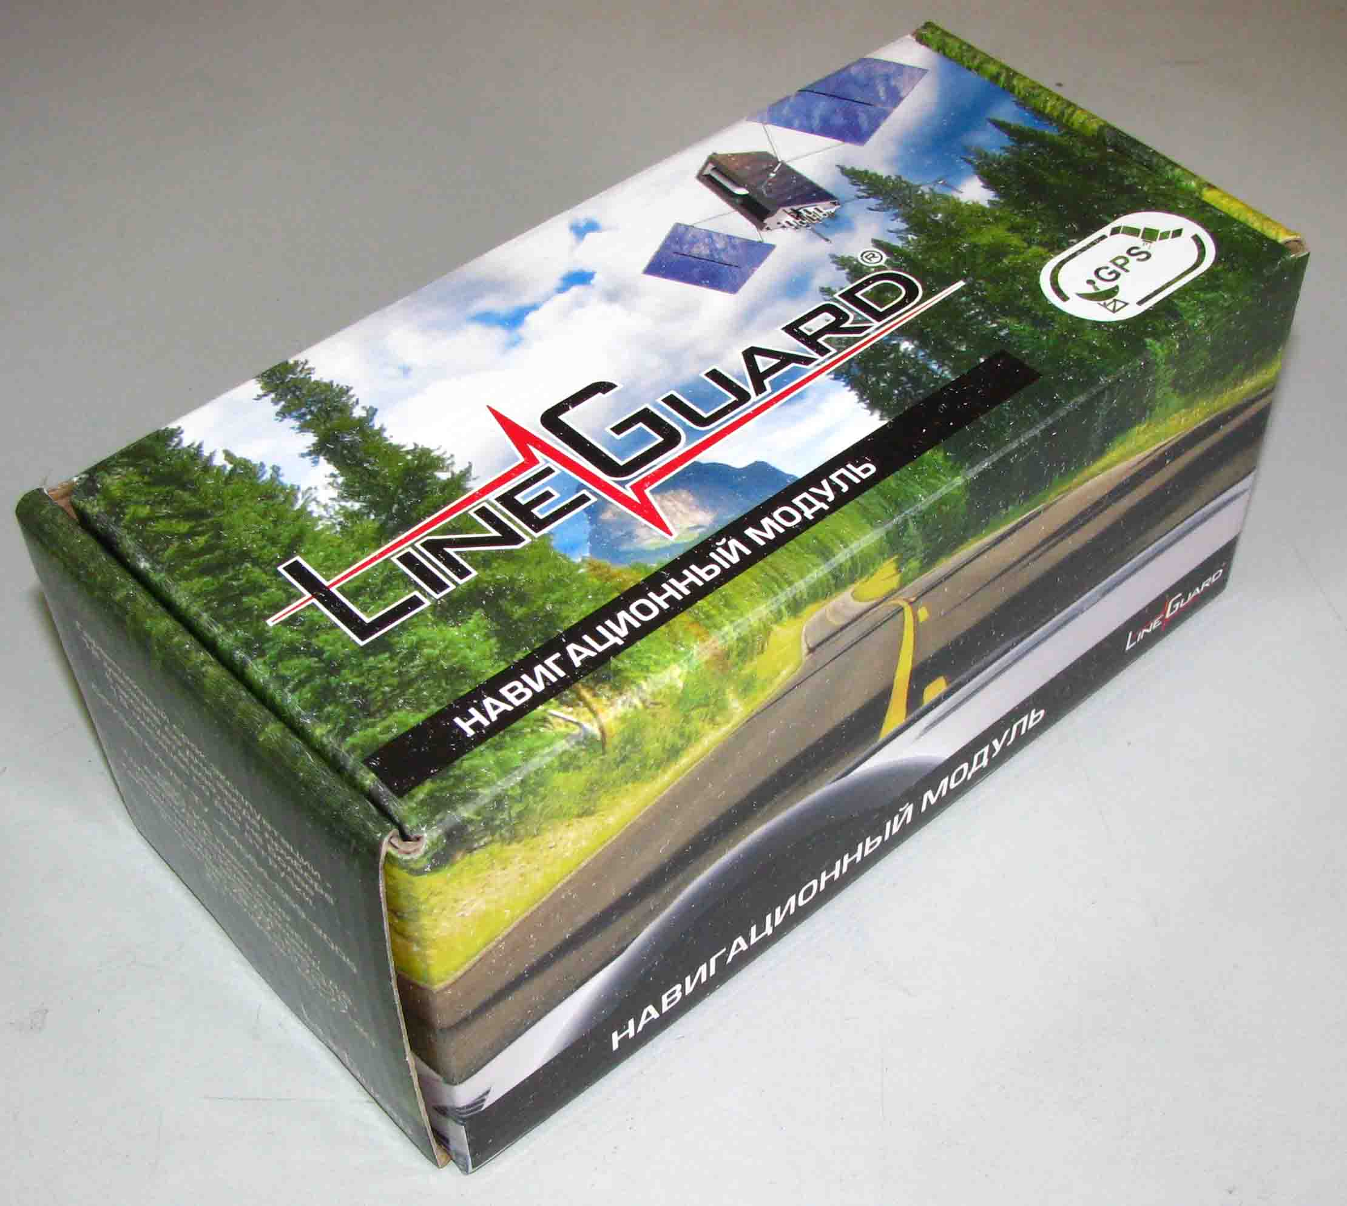

Фото 1

3 Комплектация навигационного модуля «LineGuard2310V3.6»
В состав комплекта навигационного модуля «LineGuard 2310» входят следующие устройства и аксессуары:
- навигационный модуль «LineGuard 2310V3.6» ;
- антенна GPS/ГЛОНАСС ;
- антенна GSM900/1800 ;
- комплект крепежный УК-2 (1 шт) ;
- разъем пользователя MiniFit-24 (с набором контактов 12 шт) ;
- разъем программирования модуля MiniFit-4 (с набором контактов 4 шт) ;
- паспорт навигационного модуля.

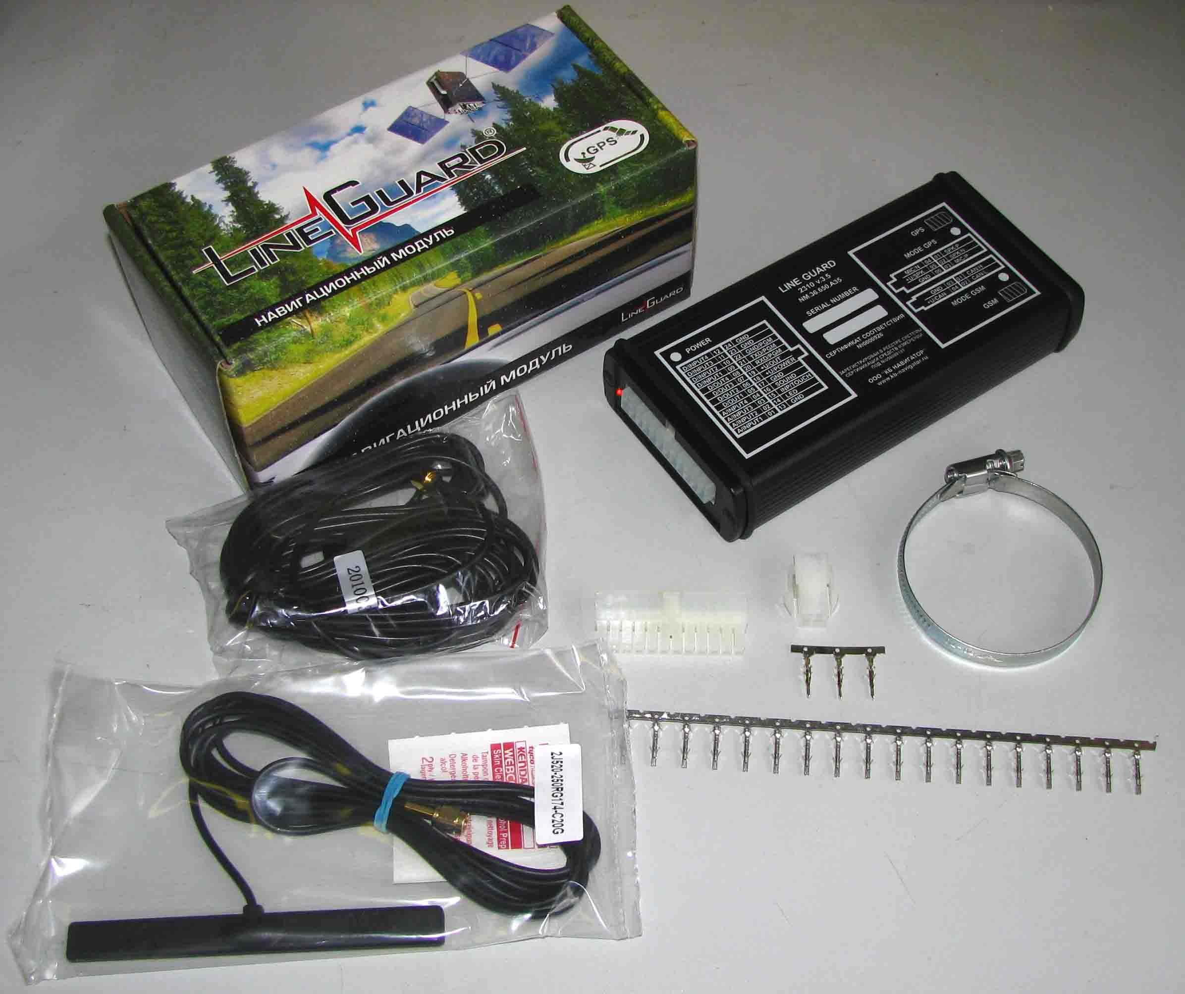

Фото 2
4 Порядок проверки и программирования навигационного модуля.
4.1 Предварительное программирование модуля (проверка конфигурации).
Предварительное программирование модуля или проверка конфигурации, необходима для его ввода в состав системы мониторинга или изменения любых режимов работы (параметров доступных пользователю). Для проведения этой операции необходимо наличие следующих устройств:
- кабель программирования навигационного модуля PC-Rs232 РС-USB;
- компьютер с любой терминальной программой (Hiper Term , Term-95 и тп).
4.1.1 Установка (извлечение) SIM карты.
● При любых операциях с SIM картой питание модуля должно быть выключено!!!
Для установки (извлечения) SIM карты необходимо вскрыть навигационный модуль. Для этого – снять пластиковые заглушки и открутить два крепежных винта (смотри фото 3) со стороны передней панели модуля.

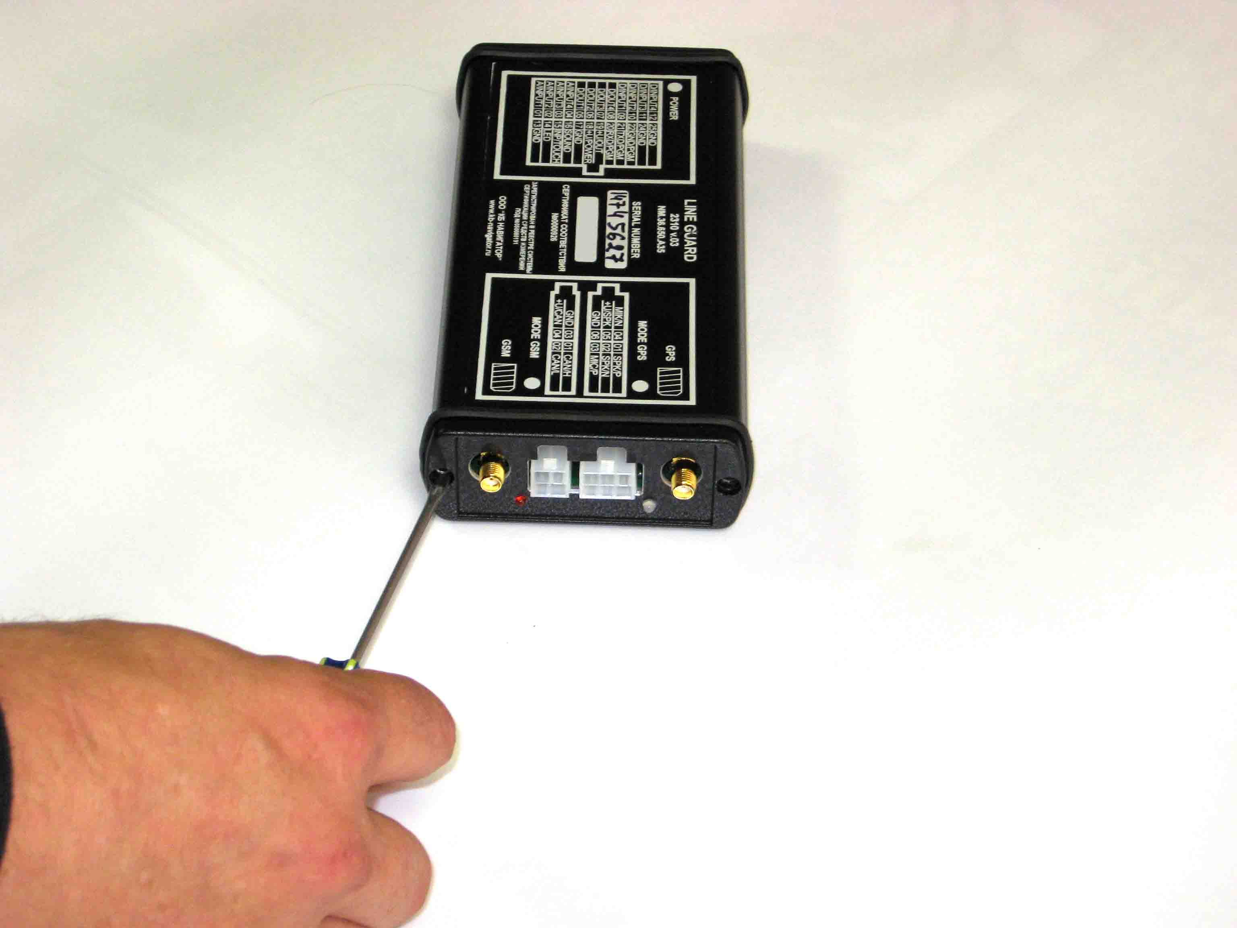

Фото 3

Осторожно извлечь плату навигационного модуля, передвигая ее вдоль корпуса. Произвести сдвиг крышки картоприемника в сторону разъема и приподнять крышку. Установить SIM карту в крышку и опустить ее. Произвести легкое нажатие на крышку и сдвинуть крышку в сторону от разъема до фиксации крышки (смотри фото 4).

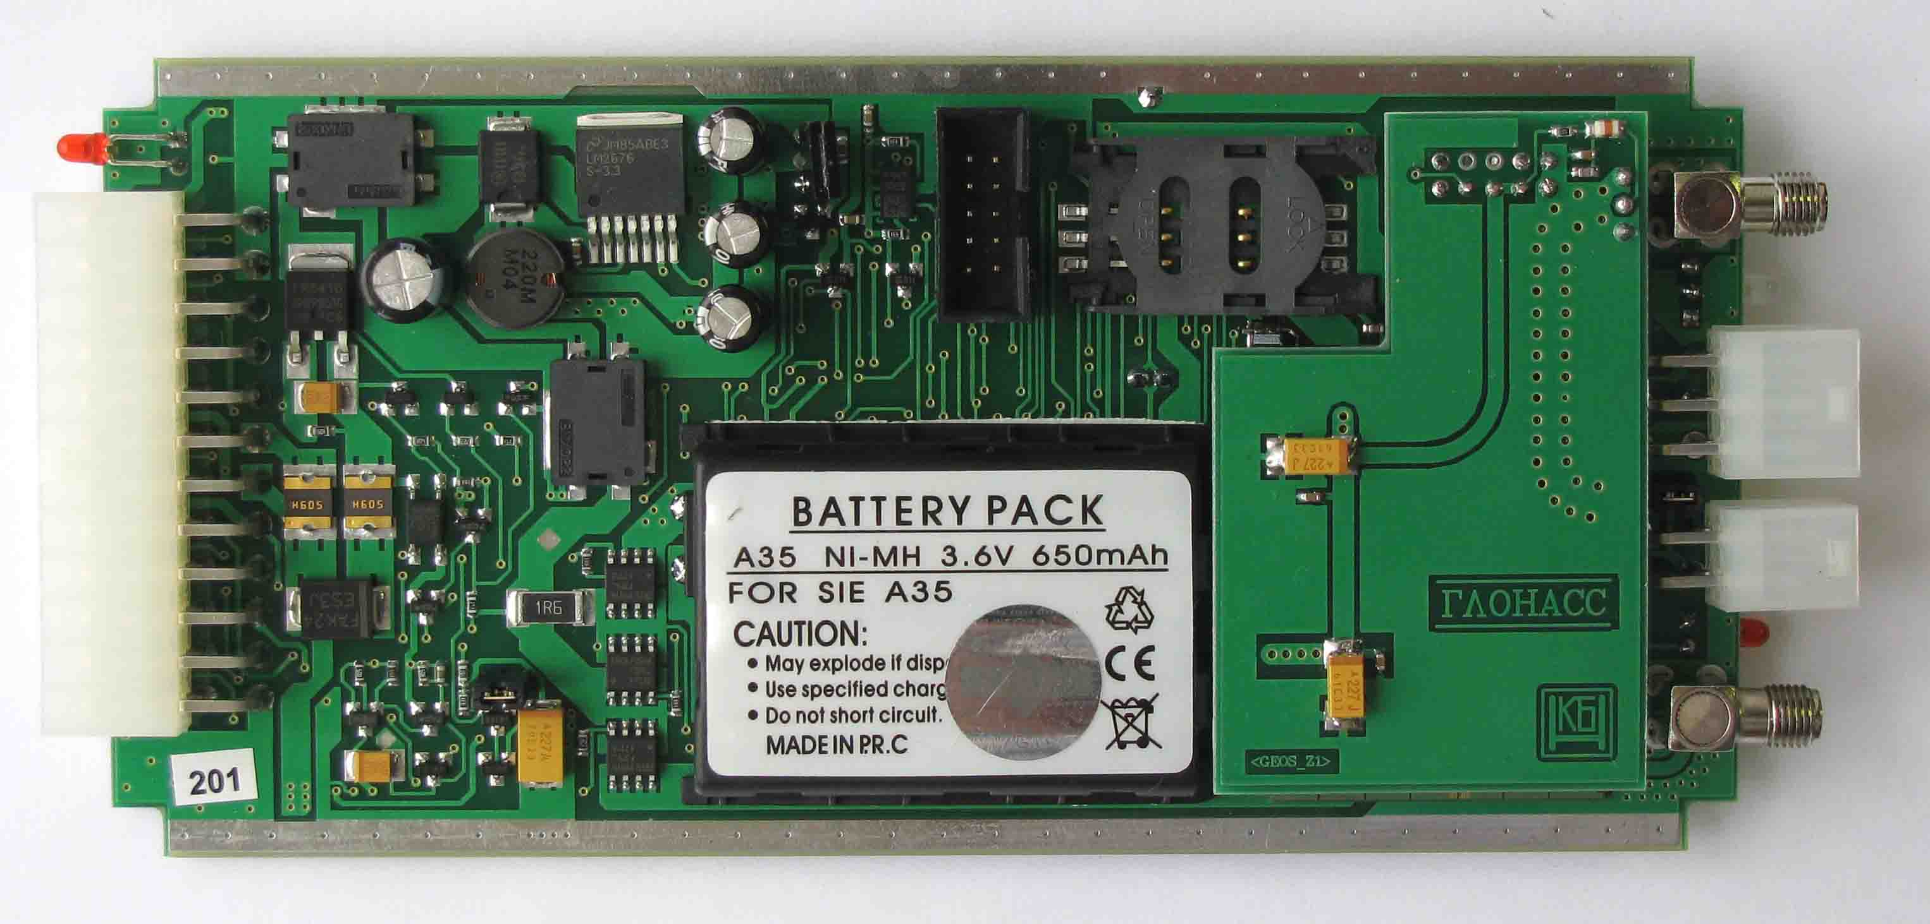

Фото 4

4.1.2 Проверка конфигурации модуля и ввод рабочих параметров
- При начальной установке SIM карты необходимо предварительно ввести PIN код карты (иначе - блокировка SIM карты)!!!
Если на корпусе навигационного модуля не указан PIN код SIM карты, то необходимо его ввести. Для этого убедиться, что SIM карты нет в картоприемнике (смотри п 4.1.1). Не включая питания, подключить кабель программирования PC-Rs232 к компьютеру и сервисному разъему программирования (MiniFit-4). Установить в программе терминала (Hiper Term , Term-95 и тп) необходимые параметры обмена данными (смотри п 8).
Включить питание навигационного модуля и ожидать окончания процесса регистрации модуля и приглашения к вводу команд.
Согласно инструкции по программированию модуля, ввести PIN код SIM карты и другие необходимые параметры для чего войти в режим программирования командой «configure».
После окончания процесса конфигурирования модуля, произвести считывание его полной конфигурации. Для этого ввести команду «config» и еще раз убедиться, что произведен верный ввод всех программируемых параметров! Особенно это касается PIN кода SIM карты! Желательно данную конфигурацию сохранить в виде файла под именем, соответствующим номеру данного навигационного модуля.
Выключить питание модуля и только после этого произвести установку SIM карты в навигационный модуль.
Отсоединить кабель программирования.
Произвести сборку модуля (если устанавливалась SIM карта).
Подключить кабель программирования.
- При установленной SIM карте не производить включение питания без подключенной антенны GSM!!!
Подключить антенну GSM.
Включить питание модуля и проконтролировать процесс успешной регистрации в сети GSM и установления режима GPRS (если выбран именно этот режим) - согласно Инструкции Программирования Модуля.
● Для сохранения работоспособности кабеля программирования, производить его отсоединение от СОМ порта компьютера или сервисного разъема программирования только при выключенном питании навигационного модуля!!!

5 Установка комплекта на борту автомобиля (рекомендации)
5.1 Общие рекомендации
При установке на борту автомобиля следует соблюдать общие рекомендации:
- антенны (GPS/ГЛОНАСС и GSM) устанавливать с максимально далеко от экранирующих металлических
поверхностей;
- антенну GPS/ГЛОНАСС устанавливать горизонтально по возможности на металлическую поверхность
площадью не менее 20 кв. см (площадка 5х4 см);
- антенну GSM не следует приклеивать к экранирующим металлическим поверхностям;
- расстояние между антеннами GPS/ГЛОНАСС и GSM должно быть не менее 20 см;
- запрещается установка навигационного модуля вблизи сильно нагревающихся частей
автомобиля (печка, отсек двигателя вблизи коллекторов и тп);
- запрещается изгиб кабелей ВЧ антенн GPS/ГЛОНАСС и GSM с радиусом менее 1 см;
- запрещается укладка антенных кабелей с помощью острых металлических предметов (отвертка и тп) во избежании повреждения пластикового шланга;
5.2 Установка комплекта
Выбрать наиболее подходящее место установки модуля и антенн учитывая рекомендации п 5.1
Произвести разводку кабелей антенн и проводов внешних устройств с учетом рекомендаций п 5.1 и
руководствуясь схемой подключения внешних устройств.
Установить узел крепления Ук-2 .
Установить навигационный модуль в узел крепления и до упора закрутить винт-фиксатор УК-2.
Произвести разводку проводов разъема пользователя и подключить их к разъему путем обжатия
специальным приспособлением (клещи обжимные набора монтажника).
Подключить разъем пользователя к навигационному модулю, не подключая питания. Убедиться в
том, что фиксатор разъема защелкнулся.
Подключить антенны в соответствующие разъемы путем их аккуратного ручного закручивания ВЧ
разъемов.
- Ни в коем случае не прилагать чрезмерных усилий при закручивании разъемов, во избежании повреждения резьбы разъемов!!!
Установить сервисный разъем программирования в удобном с точки зрения доступа месте.
Произвести подключение навигационного модуля к бортовой сети и убедиться в его правильной работе по элементам световой индикации модуля .

6 Описание режимов индикации навигационного модуля

Навигационный модуль Line Guard 2310V3.6 имеет встроенные элементы индикации, которые позволяют определить работоспособность основных систем модуля. Вид элементов индикации приведен на Фото 5 и 6.

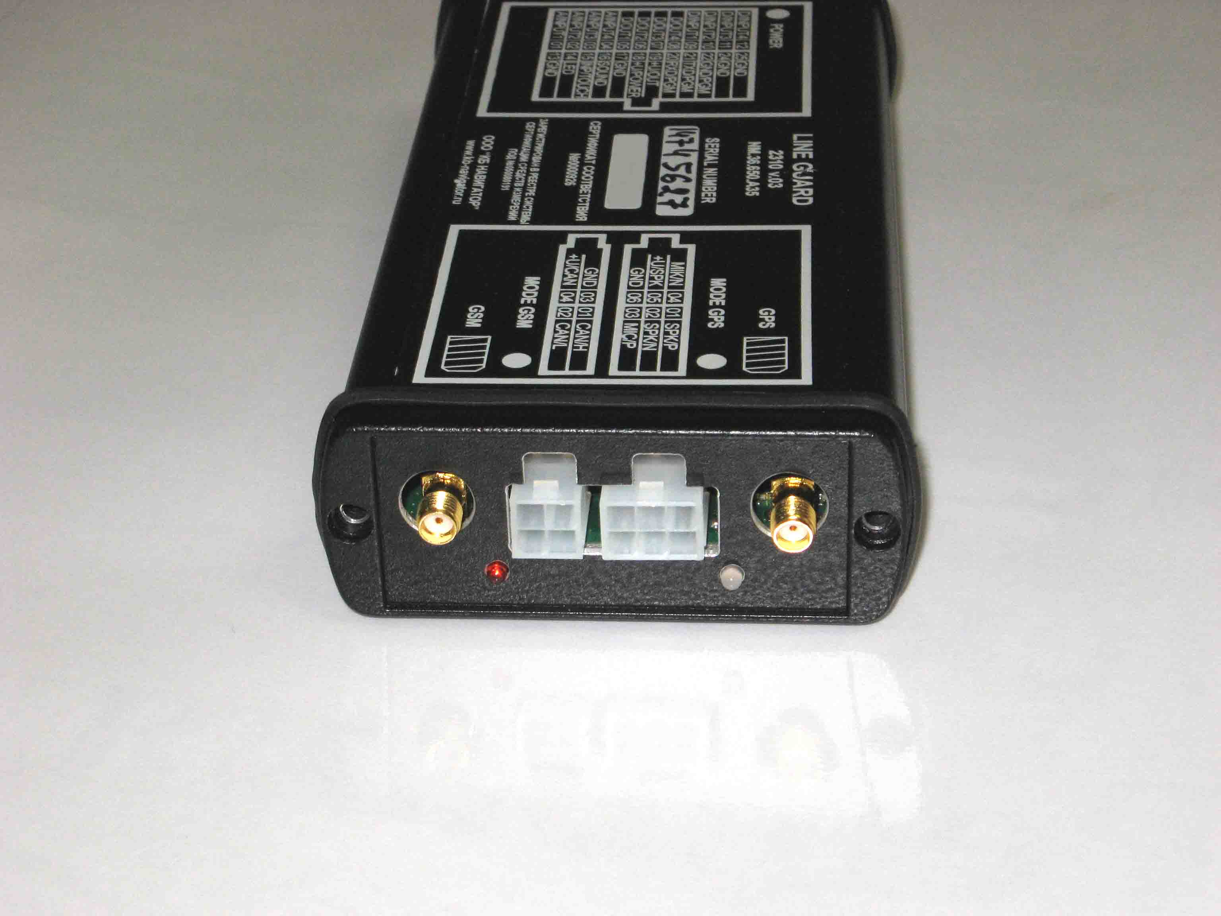

Светодиод «GSM» Светодиод «GPS»

Фото 5

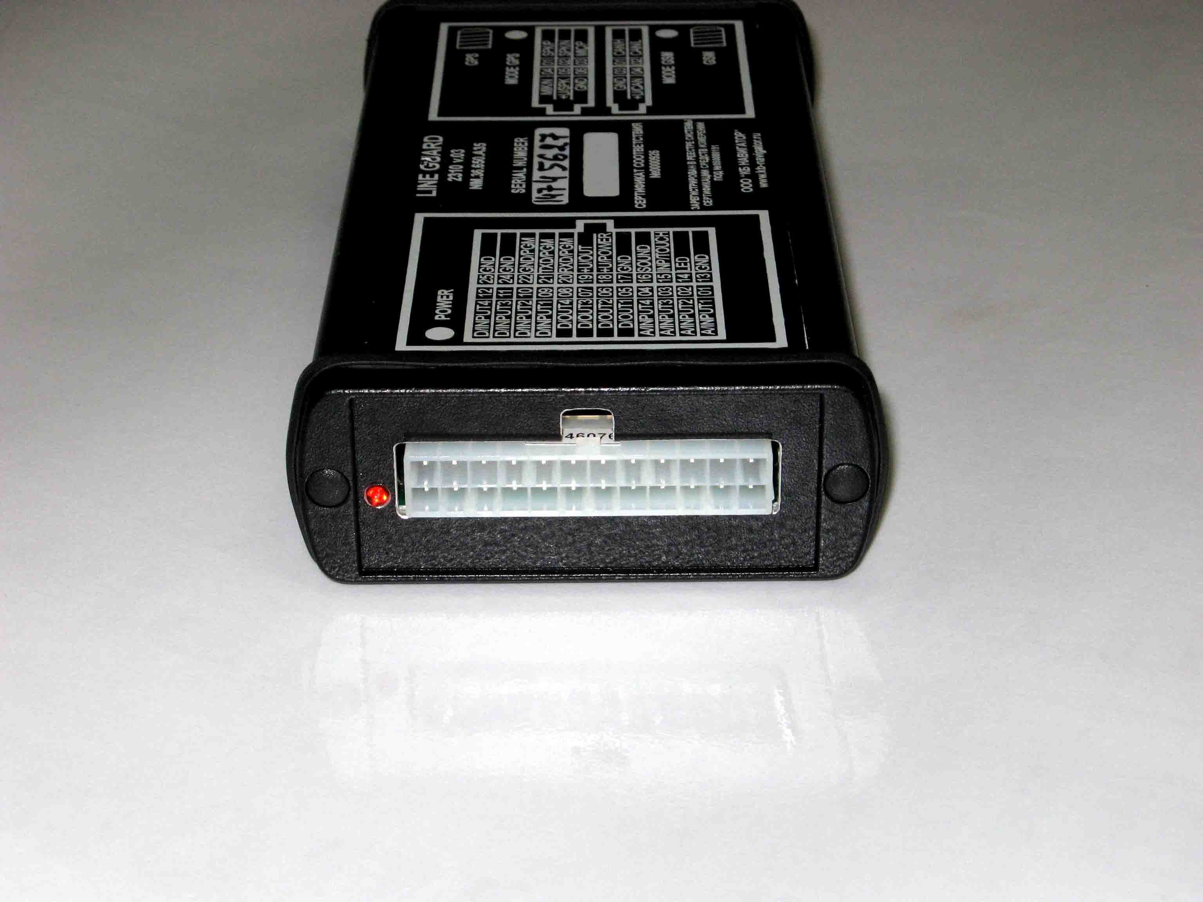

Светодиод «POWER»
Фото 6

Не горит светодиод «POWER»
Проверить наличие напряжения питания на контакте 18 («+U/POWER») модуля.
● В случае наличия напряжение на контактах и отсутствия индикации светодиода - произвести проверку навигационного модуля в мастерской!!!

Состояние индикации GPS
Светодиод «GPS» мигает равномерно красным светом.
Проверить правильность установки антенны GPS. Отсутствие сигналов спутников GPS или их недостаточный уровень может происходить при полном экранировании антенны металлическими предметами. Произвести перемещение антенны из зоны экранирования. Если эти действия не приводят к желаемому результату (светодиод должен равномерно мигать зеленым светом), отсоединить кабель антенны GPS и измерить сопротивление антенны со стороны разъема тестером. Величина сопротивления постоянному току (при установке + измерительного щупа тестера на центральный контакт разъема) должна быть от 800 до 1000 Ом (для антенн типа GPS-10-D ). При наличии короткого замыкания или обрыва – проверить целостность кабеля и заменить неисправную антенну.

Светодиод «GPS» хаотически мигает красным светом (горит желтым цветом непрерывно)
Нет дешифрации сообщения от GPS приемника микроконтроллером модуля. В этом случае произвести повторное включение питания на модуль и если это не помогает, отправить модуль в ремонтную мастерскую.

Состояние индикации GSM
Светодиод «GSM» не горит (светодиод «POWER» - горит)
Нет питания на модеме GSM. Отправить навигационный модуль в ремонтную мастерскую.

Светодиод «GSM» мигает короткими вспышками с короткой паузой
Происходит поиск «домашней сети» и регистрация SIM карты в сети GSM. Обычно период поиска и регистрации в сети занимает от 1 до 3 -5 минут!!! Если данная ситуация продолжается достаточно долго (не менее 10-15 минут), проверить наличие баланса и сервиса GPRS на SIM карте комплекта, а также наличие SIM карты. В случае наличия баланса – и продолжения данного режима - отправить модуль в ремонтную мастерскую.

Светодиод «GSM» мигает короткими вспышками (однократными) с большой паузой
Комплект находится в «домашней» сети GSM и зарегистрирован. Производится регистрация
в сети GPRS и поиск шлюза системы. Если данная ситуация продолжается достаточно долго (не менее 10-15 минут), проверить наличие сервиса GPRS на SIM карте комплекта и наличие шлюза системы в сети INTERNET.

Светодиод «GSM» мигает короткими вспышками (двойными) с большой паузой
Комплект успешно зарегистрировался в сети GSM/GPRS и находится в процессе работы со шлюзом системы.

7 Подключение внешних устройств пользователя

Навигационный модуль «LineGuard2310V3.6» предполагает возможность подключения различных устройств и датчиков пользователя. Это предоставляет возможность реализации различных вариантов построения системы мониторинга (охранная, диспетчерская и тп). Для этого навигационный модуль имеет следующие интерфейсы пользователя:
-цифровые входы (DInp) - 4 ;
-аналоговые входа (AInp) – 4 ;
-выходы управления устройствами пользователя (DOut) – 4;
-вход считывателя Touch Reader (Inp/Touch) системы охраны модуля;
-выходы индикаторного светодиода (Led) и звукового излучателя (Sound) системы охраны модуля;
Навигационный модуль предполагает возможность программного назначения входов (выходов) для реализации охранных и тревожных зон системы охраны модуля. Особенности программирования навигационного модуля приведены в Инструкции по программированию.
Нумерация контактов разъема подключения внешних устройств приведена на модуле непосредственно над разъемом.

Разъем подключения внешних устройств.

Фото 7
Цоколевка системного разъема дублирована на верхней крышке навигационного модуля . Ниже в таблице приведена цоколевка системного разъема навигационного модуля LG2310V3.6.

Цоколевка системного разъема навигационного модуля LG2310-V3.6
Таблица№ 1
Контакт | Название сигнала | Назначение сигнала
01 | A/ INPUT1 | Вход измерительный (тревожный) №1 (0 – 32 В)
02 | A/ INPUT2 | Вход измерительный (тревожный) №2 (0 – 32 В)
03 | A/ INPUT3 | Вход измерительный №3 (0 – 32 В)
04 | A/ INPUT4 | Вход измерительный №4 (0 – 32 В)
05 | D/OUT1 | Выход силового ключа №1 (до 4.5 А/ до 35 В коммутация минуса)
06 | D/ OUT2 | Выход силового ключа №2 (до 4.5 А/ до 35 В коммутация минуса )
07 | D/ OUT3 | Выход силового ключа №3 (до 4.5 А/ до 35 В коммутация минуса )
08 | D/ OUT4 | Выход силового ключа №4 (до 4.5 А/ до 35 В коммутация минуса )
09 | D/ INPUT1 | Вход цифровой №1 (3 программируемых порога, 4 состояния)
10 | D/ INPUT2 | Вход цифровой №2 (3 программируемых порога, 4 состояния)
11 | D/ INPUT3 | Вход цифровой №3 (3 программируемых порога, 4 состояния)
12 | D/INPUT4 | Вход цифровой №4 (3 программируемых порога, 4 состояния)
13 | GND | Общий минус силовой
14 | LED | Световая индикация состояния охранной системы
15 | INP/TOUCH | Вход считывателя Touch Memory (вход постановки на охрану)
16 | SOUND | Звуковая индикация охранной системы
17 | GND | Общий минус (охранной системы)
18 | +U/POWER | Основное питание модуля (вход от 9 до 35 В)
19 | +U/OUT | Питание дополнительных датчиков (выход от 9 до 35 В)
20 | RXD/PGM | Вход приемника программатора (RS-232)
21 | TXD/PGM | Выход передатчика программатора (RS-232)
22 | GND/PGM | Общий минус программатора
23 | GND | Общий минус силовой
24 | GND | Общий минус силовой

Для работы с аудиотрактами и шиной расширения CAN Bus предназначены соответствующие разъемы на передней крышке корпуса модуля. Вид этих разъемов приведен на Фото 8

Разъем
CAN Bus
Разъем
аудиотрактов

Фото 8

Цоколевка разъемов CAN Bus и Аудиотрактов приведен в таблицах ниже.

Цоколевка разъема подключения аудиотрактов.
Таблица №2
Контакт | Название сигнала | Назначение сигнала
01 | SPK/P | Положительный выход на громкоговоритель (дифференциальный)
02 | SPK/N | Отрицательный выход на громкоговоритель (дифференциальный)
03 | MIC/P | Положительный вход микрофона (дифференциальный)
04 | MIC/N | Отрицательный вход микрофона (дифференциальный)
05 | +U/SPK | Выход питания КГС
06 | GND | Общий минус

Цоколевка разъема подключения устройств CAN Bus.
Таблица №3
Контакт | Название сигнала | Назначение сигнала
01 | CAN/H | Высокий уровень шины CAN/Bus (дифференциальный)
02 | CAN/L | Низкий уровень шины CAN Bus (дифференциальный)
03 | GND | Общий минус
04 | +U/CAN | Питание внешних CAN устройств

7.1 Особенности входных (выходных линий разъема подключения внешних устройств)

Для задания параметров модуля необходимо соединить компьютер с модулем при помощи интерфейсного кабеля.
Конфигурирование модуля производится при помощи любой терминальной программы, например «HiperTerminal»(входит в стандартные программы OS WINDOWS), «TERM95»(входит в состав пакета NU), «minicom»(входит в состав OS LINUX).
Параметры порта: скорость 115200 бод, 8 бит длина данных, 2 стоп бит, контроля чётности нет.
При работе действуют следующие правила:
- Любое сообщение модуля заканчивается символом «ВК» ( код 13Н ).
- Любой ввод команды заканчивается символом «ВК» ( код 13Н ).
- Ввод цифровых значений производится по правилу: если число начинается на 0х, то оно вводится в HEX формате, а иначе в DEX.
- При выводе цифровых значений литера «h» в конце означает, что данное значение представлено в HEX формате.
Информация о назначении зон ( шлейфов системных ) представляется 16-и битным числом, где каждому шлейфу соответствует два бита ( для включения шлейфа необходимо оба бита установить в «1» ):
15 | 14 | 13 | 12 | 11 | 10 | 9 | 8 | 7 | 6 | 5 | 4 | 3 | 2 | 1 | 0
скорость |  | резерв |  | ШС6 |  | ШС5 |  | ШС4 |  | ШС3 |  | ШС2 |  | ШС1
 |  |  |  | A_INP_2 |  | A_INP_1 |  | D_INP_4 |  | D_INP_3 |  | D_INP_2 |  | D_INP_1
 |  |  |  | являются измерительными с входным сопротивлением 30 k, и обслуживаются 10-и разрядным АЦП с опорным напряжением 2.56V и имеют делитель 1/12.25 |  |  |  | обрабатываются 10-и разрядным АЦП с опорным напряжением 2.56V и имеют делитель ½.
 |  |  |  |  |  |  |  | запитаны напряжением +5V, через резистор сопротивлением 2.7k.
Входы A_INP_1, A_INP_2, A_INP_3, A_INP_4 являются измерительными с входным сопротивлением 30 k, и обслуживаются 10-и разрядным АЦП с опорным напряжением 2.56V и имеют делитель 1/12.25.
Входы A_INP_1 и A_INP_2 могут обслуживаться охранной системой.

Для входов D_INP_1, D_INP_2, D_INP_3, D_INP_4, A_INP_1 и А_INP_2 устанавливаются пороги HIGH, AVER и LOW в значениях 10-и разрядного АЦП. Соответствие состояний приведено в таблице:
0 |  | Low | Low |  | Aver | Aver |  | High | High |  | Vdd
Короткое замыкание |  |  | Норма |  |  | Тревога |  |  | Обрыв
Параметры [Level Zone Low], [Level Zone Aver] и [Level Zone High] в конфигурации модуля имеют следующий порядок: D_INP_1, D_INP_2, D_INP_3, D_INP4, A_INP_1, A_INP_2, РЕЗЕРВ, РЕЗЕРВ.

7.1.1 Цифровые входы D/INP 1-4
Предназначены для подключения устройств с двумя (четырьмя) состояниями выходного сигнала. Таковыми являются –тревожная кнопка, датчик контроля работы двигателя, датчик наличия пассажиров.
Входы D/INP1, D/INP2, D/INP3, D/INP4 запитаны напряжением +5V, через резистор сопротивлением 2.7k.
Входы D/INP1, D/INP2,D/INP3, D/INP4 обрабатываются 10-и разрядным АЦП с опорным напряжением 2.56V и имеют делитель ½.

7.1.2 Аналоговые входы Ainp 1-4
Предназначены для подключения сигналов требующих измерений напряжения постоянного тока. Диапазон входных напряжений по данным входам составляет от 0 В до 32 В. Формула пересчета значений напряжения на контактах Ainp 1-4 приведена в инструкции по программированию модуля (смотри п.8).

7.1.3 Выходы управления Dout 1-4
Предназначены для управления внешними цепями транспортного средства. Производят коммутацию «минуса» цепи нагрузки. Путем конфигурирования данных линий (смотри инструкцию по программированию навигационного модуля), можно установить режим подключения определенных линий при включенном питании модуля (например - подключение реле зажигания через одну из линий управления приведет к ситуации когда отключение питания модуля приводит к выключению зажигания транспортного средства). Кроме установления режима по включению питания – данные линии доступны для управления командами с ДЦ (Диспетчерского Центра) системы. Коммутируемые параметры для любой из линий –до 35 В / до 4.5 А (Максимальная коммутируемая мощность 140 Вт).

7.2 Типовые схемы подключения внешних устройств навигационного модуля «LineGuard2310V3.6»
7.2.1. Комплект голосовой связи

Комплект голосовой связи (HF-2) обеспечивает двухстороннюю громкоговорящую связь между водителем транспортного средства (ТС) и диспетчером в составе навигационной системы « LineGuard».
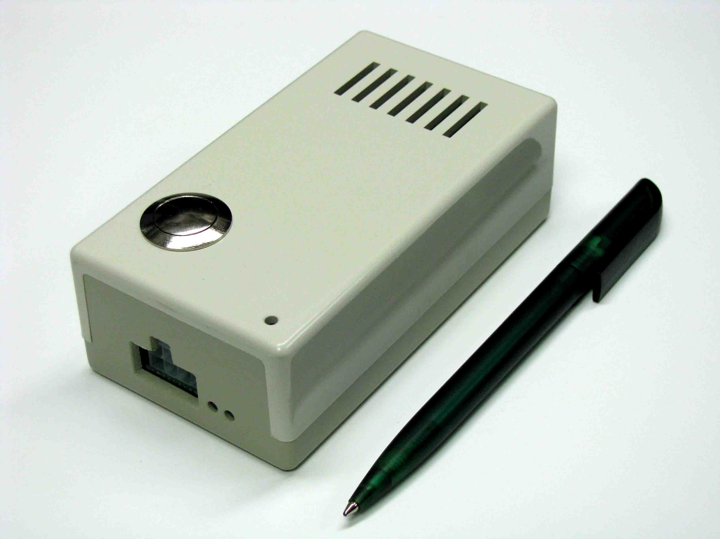

Разъем подключения внешнего громкоговорителя (вскрывается по мере надобности на задней стенке корпуса)

Фото 9
Светодиод Питание Светодиод Диспетчер

Описание индикации блока громкоговорящей связи HF-2

№ | Индикация | Состояние | Описание
1 | Светодиод Питание равномерно горит красным светом  Светодиод диспетчер не горит | Норма | На комплект HF-2 подано питание, комплект готов к работе
2 | Светодиод Питание не горит | Не норма | На комплект HF-2 не подано питание, комплект не готов к работе. Проверить внешнее питание на навигационном модуле
3 | Светодиод Диспетчер горит зеленым светом (после нажатия кнопки Вызов) | Норма | Вызов принят. После нажатия кнопки Вызов на блоке HF-2, вызов принят диспетчером (появился в списке вызывающих ТС в программе диспетчера). Ожидается вызов.
4 | Светодиод Диспетчер не горит зеленым светом (после нажатия кнопки Вызов) | Норма | Вызов не принят. Отсутствие соединения со шлюзом в данный момент времени. Повторить вызов через 2-3 минуты.

Цоколевка разъемов КГС
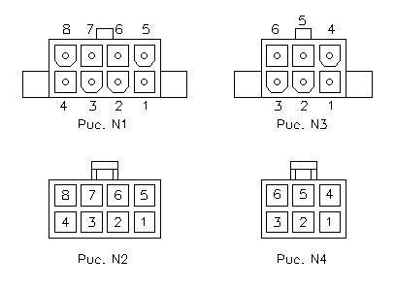

Рис. №1. Разъем (вилка MALE) на блоке Рис. №3. Разъем (вилка MALE) на блоке
КГС-2 (HF-2). «LineGuard 2310».
(вид с внешней стороны КГС-2) (вид с внешней стороны НМ)
Рис. №2. Разъем (розетка FEMALE), Рис. №4. Разъем (розетка FEMALE),
вид со стороны кабелей. вид со стороны кабелей.
Цоколевка: Цоколевка:
1 – SP+ 1 – SP+
2 – SP- 2 – SP-
3 – MIC+ 3 – MIC+
4 – MIC- 4 – MIC-
5 – +Usys 5 – +Usys
6 – GND 6 – GND
7 – CALL
8 – MUTE

7.2.2. Контроллер датчиков уровня топлива КДУТ
Контроллер датчика уровня жидкости ( далее КДУТ ) предназначен для работы в составе
навигационного оборудования «LineGuard», и обеспечивает контроль за уровнем топлива.
Индикация при включении питания производится серией из четырёх импульсов. Зелёному свету
соответствует правильный результат, красному – ошибка.
1 Тестирование первого ДУЖ
2 Тестирование второго ДУЖ
3 Проверка целостности данных конфигурации КДУТ
4 Неисправность энергонезависимой памяти
Индикация при работе:
• зелёный мигает 1 ГЦ - нормальная работа.
• красный мигает 1 ГЦ - неисправность CAN.
• оранжевый - неисправность опрашиваемого ДУЖ.
Установка контроллера и датчиков должна производиться квалифицированным персоналом.
Расположение и назначение контактов разъёмов приведено в приложении. Выход напряжения
питания датчиков LLS-2 должен использоваться только для их питания. При установке двух датчиков
LLS-2 необходимо произвести программирование их адресов до установки ( адреса должны быть 1 и 2
соответственно).
При нахождении датчика не в узловых точках CAN шины, необходимо удалить перемычку J1
( отключить терминирующий резистор 120 Ом ).
При использовании аналоговых входов необходимо при помощи построечных резисторов R13 и
R14, установить необходимый уровень сигнала на входах АЦП микроконтроллера для входов AINP_1 и
AINP_2 соответственно.
При установке необходимо сконфигурировать КДУТ согласно документации на КДУТ.!
Назначение линий

Конфигурирование КДУТ
Конфигурирование КДУТ производить согласно руководству пользователя на КДУТ.

7.2.3. Адаптер датчика уровня топлива АДУТ-2
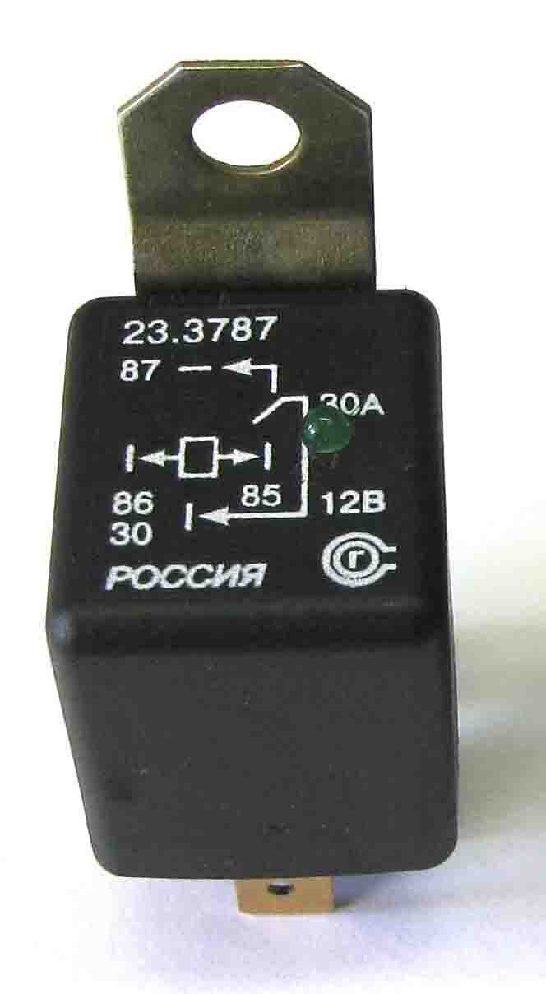
Адаптер датчика уровня топлива АДУТ-2 предназначен в качестве согласующего устройства между измерительной системой навигационного модуля и штатным датчиком уровня топлива в баке транспортного средства

Светодиод индикации наличия питания

Индикация питания АДУТ-2
№ | Индикация | Состояние | Описание
1 | Светодиод не горит | Не норма | Нет питания на датчике АДУТ-1. Проверить кабель интерфейсный и питание на навигационном модуле
2 | Светодиод горит зеленым светом | Норма | Датчик запитан и работает.

Цоколёвка датчика АДУТ-2
(вид со стороны разъема корпуса датчика)
+ (12 – 24) Вольт
Общий провод (GND)
Корпус датчика со стороны разъёма
Вход

Выход

АДУТ-2 имеет возможность оперативного изменения коэффициента усиления нормирующего усилителя-интегратора путем выкусывания (удаления) соответствующего резистора либо перемычки на печатной плате после вскрытия датчика.
Перемычка

Резистор R1
Резистор R2

Ку | R2 | R1 | Перемычка
1 | + | + | +
2 | + | + | Х
3 | + | Х | Х
7 | Х | Х | Х

Где: Ку - коэффициент усиления;
+ - элемент запаян в печатную плату;
Х - элемент удален из печатной платы.

7.2.4. Датчик моточасов ДМ-2
Датчик моточасов ДМ-1 предназначен для контроля суммарного времени работы двигателя (механизма) транспортного средства и устанавливается на двигатель. Датчик имеет светодиод индикации состояния и не требует настройки.
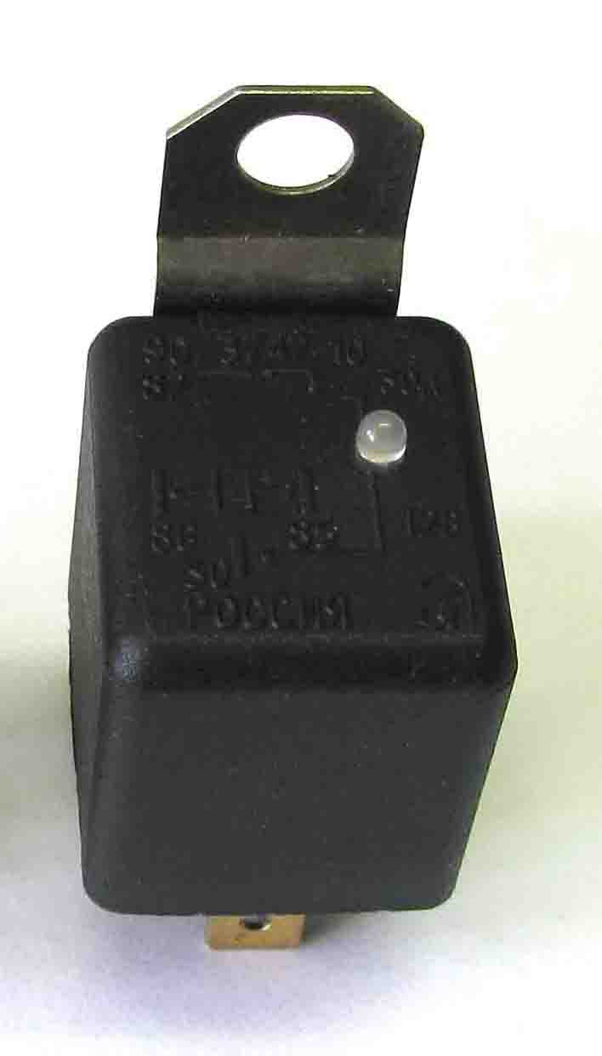
Светодиод

Описание индикации ДМ-1
№ | Индикация | Состояние | Описание
1 | Светодиод не горит | Не норма | Нет питания на датчике ДМ-1. Проверить кабель интерфейсный и питание на навигационном модуле
2 | Светодиод горит оранжевым светом | Норма | Двигатель не работает. Датчик запитан, нет вибрации.
3 | Светодиод горит красным светом | Норма | Двигатель работает. Датчик запитан, есть вибрации.

Цоколевка ДМ-2

Общий минус (GND)
+ U/POWER

Шлейф датчика
1 кОм – нет вибрации;
2 кОм – есть вибрация

7.2.5. Датчик моточасов диапазонный адаптивный ДМ-3.

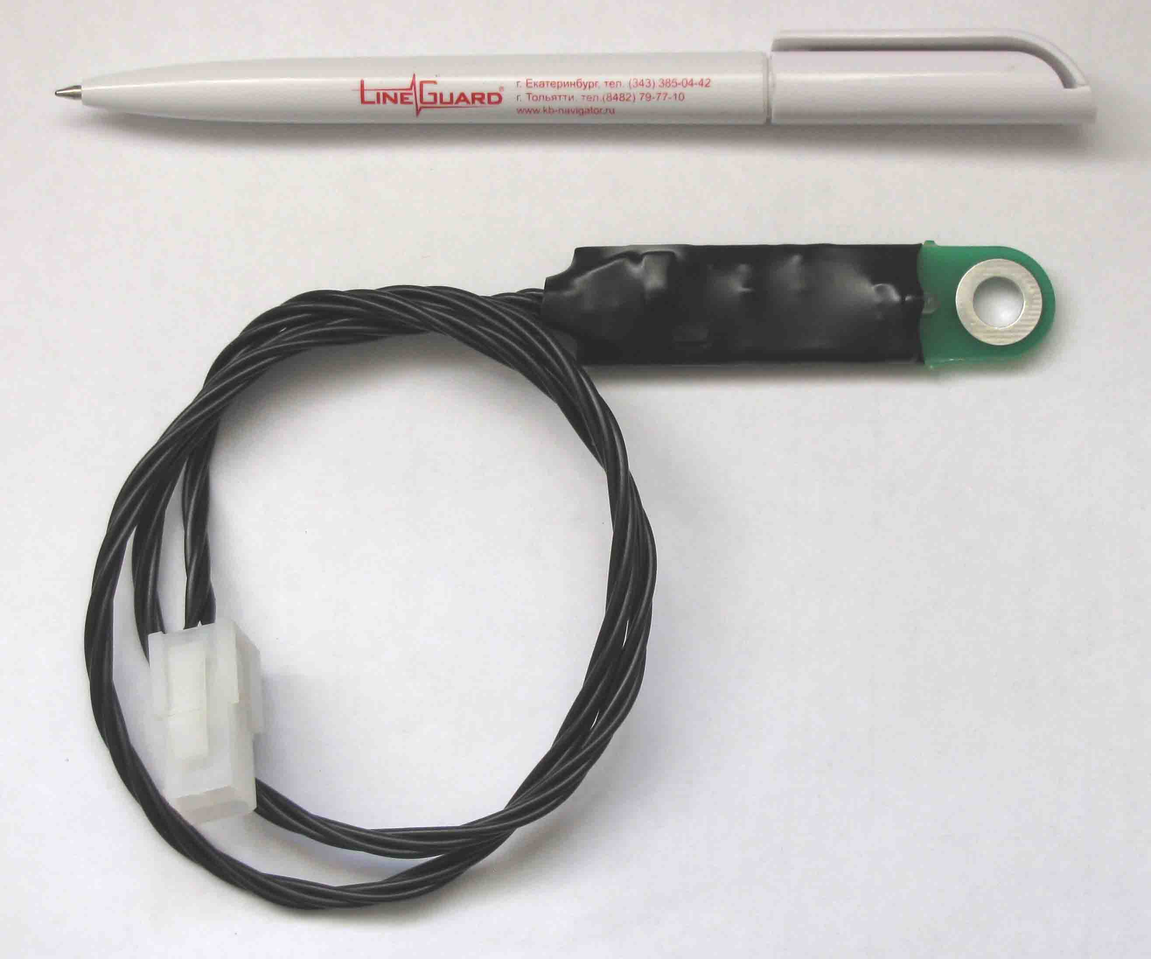

Применяется для контроля режимов работы двигателя путем измерения микроускорений по трем осям, что связано с оборотами двигателя. Имеет два режима работы:
-режим сервисный. В этом режиме датчик настраивается (программируется) на контроль двух режимов двигателя –«холостой ход» и «повышенные обороты».
-рабочий режим – режим контроля режимов работы двигателя – «не работает», «холостой ход», «повышенные обороты», «не работает».
Технические характеристики.
Напряжение питания (6 – 50)В.
Ток потребления не более 5 мА.
Диапазон рабочих температур (-40 - +85)°С.
Диапазон измеряемых оборотов (0 – 5000) об/мин.

Таблица 1. Назначение контактов разъёма.
№  контакта | наименование | Назначение
1 | OUT2 | Выход №2 ( выход данных тестирования )
2 | OUT1 | Выход №1 ( вход данных тестирования )
3 | GND | Общий минус
4 | +V/POWER | Плюс питания

Таблица 2. Соответствие выходных сигналов, режимов работы двигателя и индикации.
OUT1 | OUT2 | Значение | Индикация
2k | 2k | Ошибка | Красный, мигает 0,5 сек.
2k | 1k | Высокие обороты | Зелёный, мигает 0,1 сек.
1k | 2k | Стоп | Зелёный, мигает 2,5 сек.
1k | 1k | Холостой ход | Зелёный, мигает 1,0 сек.

Сервисный режим.
Сервисный режим предназначен для тестирования и конфигурации параметров датчика.
Таблица 3. Используемые сигналы:
№  контакта | наименование | Назначение
1 | OUT2 | Выход данных. ( UART; log”0”-1k; log”1”-100k; )
2 | OUT1 | Вход данных. ( UART; log”0”- (0-0,2)V; log”1”-(2,7-3,3)V; )
3 | GND | Общий провод
4 | +Vbort | Плюс питания
Скорость обмена 1200 бод, 8 бит данные, 1 стоп бит, 1 старт бит, контроля чётности нет.
Вход в сервисный режим производится вводом строки «123456» в течении 10 секунд после завершения тестирования датчика. Тестирование начинается после включения питания датчика, и имеет следующий вид:
* MDT START * - приглашение датчика.
CNF.OK. - проверка конфигурации датчика.
LIS.OK. - проверка работоспособности датчика ускорения.
………. - ожидание ввода строки для входа в сервисный режим.
.WORK. - начало нормальной работы датчика.

Таблица 4. Команды сервисного режима
команда | Описание | примечание
‘c’ | Просмотр конфигурации.
‘C’ | Редактирование конфигурации.
‘s’ | Запрос данных датчика ускорения по осям X,Y,Z. | Lis.10.-5.40.
‘b’ | Запрос количества срабатываний при заданном пороге ускорения. | Limit=20.16
‘p’ | Проверка выходов.
‘Esc’ | Выход в рабочий режим.
При проверке выходов последовательно устанавливаются на 10 секунд следующие состояния выходов:
- «ОШИБКА», красный индикатор.
- «СТОП», зелёный индикатор.
- «ХОЛОСТОЙ ХОД», оранжевый индикатор.
- «ВЫСОКИЕ ОБОРОТЫ», красный индикатор.

Конфигурация датчика имеет следующий вид:
lis_counter_low=21 - превышение этого порога соответствует холостому ходу.
lis_counter_high=54 - превышение этого порога соответствует высоким оборотам.
lis_limit=23 - порог ускорения.
При установке датчика необходимо воспользоваться командой ‘b’ сервисного режима для определения необходимых данных конфигурации.
Таблица 5. Команды переходного устройства.
команда | Описание | примечание
‘a’ | Запрос значений АЦП.
‘P’ | Автоматическая проверка выходов.  (выполняется команда ‘p’ с контролем уровней АЦП) | ‘Esc’ – выход
‘l’ | Установка значения для команды ‘B’.
‘B’ | Выполняется команда ‘b’ с параметром, заданным командой ‘B’. | Limit=20.16
` | Включить питание
~ | Выключить питание

Методика настройки датчика моточасов ДМ-3 приведена в руководстве пользователя на ДМ-3.

7.2.6. Датчик подъема кузова «Угол-2»
Датчик подъема кузова предназначен для контроля положения кузова транспортного средства в пространстве и выработки пакета данных с признаком превышения максимального угла подъема кузова и минимального угла опускания кузова, гарантирующего разгрузку сыпучего груза. Датчик «Угол-2» построен на основе одноосевого электронного инклинометра и предназначен для применения в составе программно-аппаратного комплекса мониторинга «LineGuard» в качестве датчика контролирующего количество разгрузок груза автомобилями .
Датчик «Угол-2» состоит из платы с электронными компонентами, размещенной внутри металлического корпуса со съемной крышкой. Крышка фиксируется четырьмя винтами и имеет резиновую прокладку для обеспечения необходимого уровня защиты от воздействия влаги и пыли. Внутри корпуса датчика находятся два отверстия необходимых для крепления корпуса датчика к переходной пластине на кузове ТС. Вид корпуса датчика со стороны крышки и со стороны днища приведен на Рис 1.

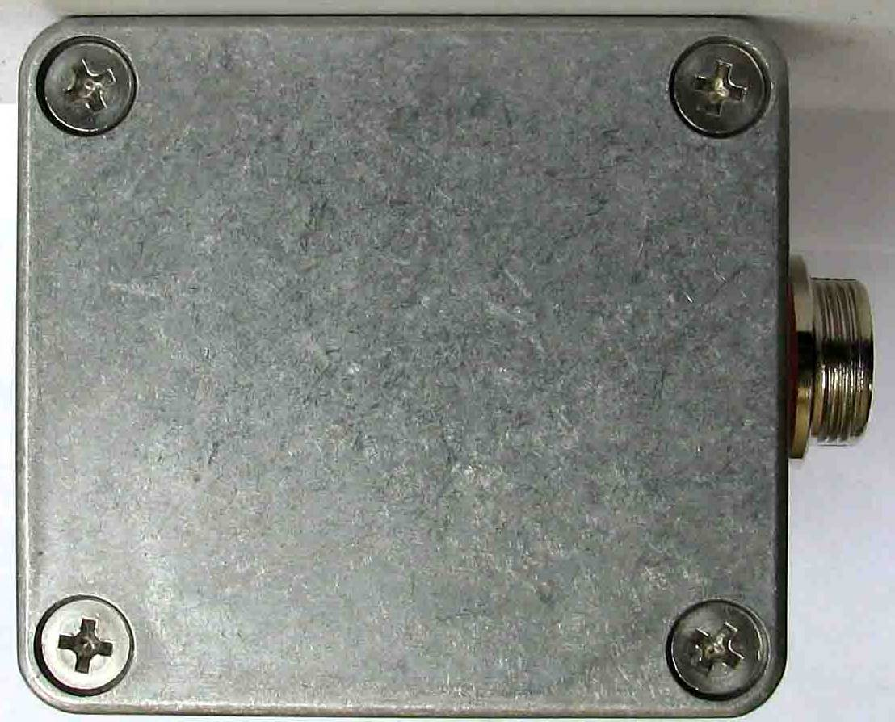
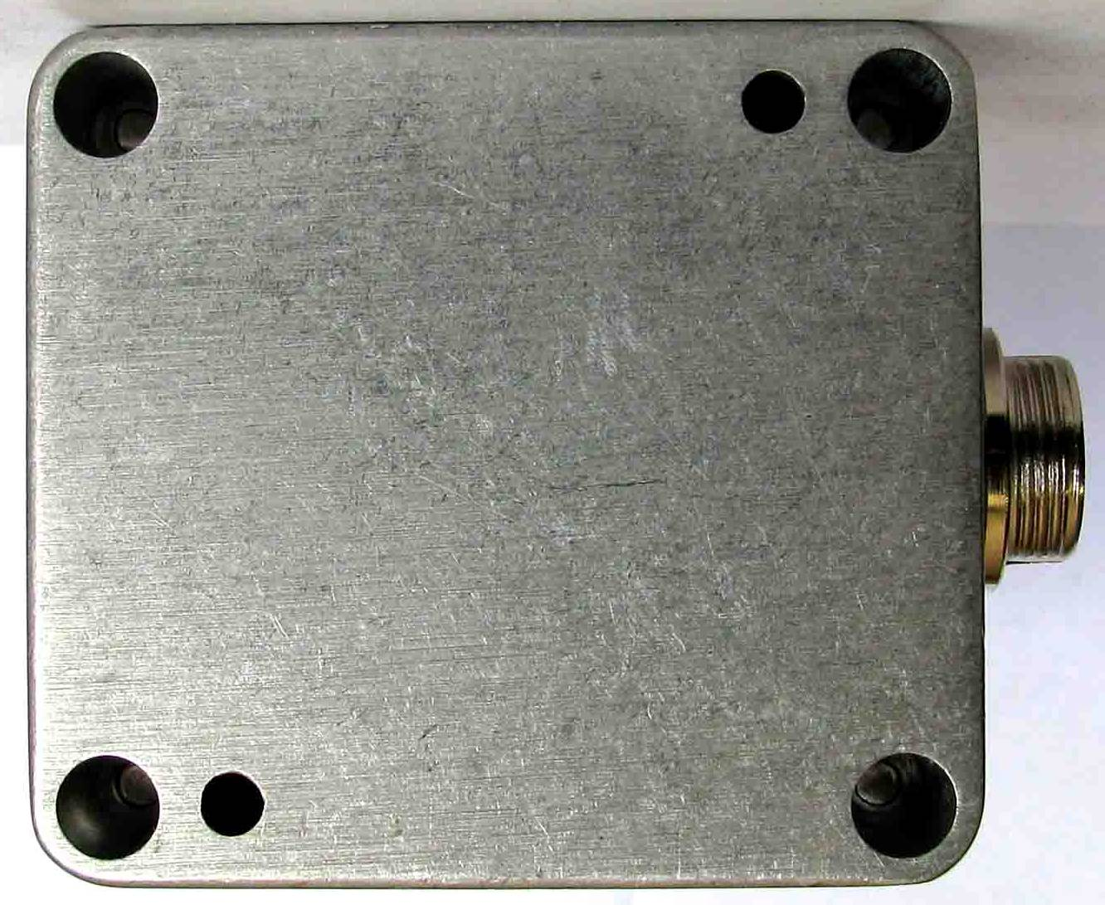

Вид со стороны крышки Вид со стороны днища
Рис 1
Таким образом, винты–саморезы крепления корпуса датчика к переходной пластине кузова ТС недоступны без снятия крышки датчика.
На боковой стороне корпуса датчика размещены элементы индикации состояния датчика. Вид элементов индикации приведен на рис 2.
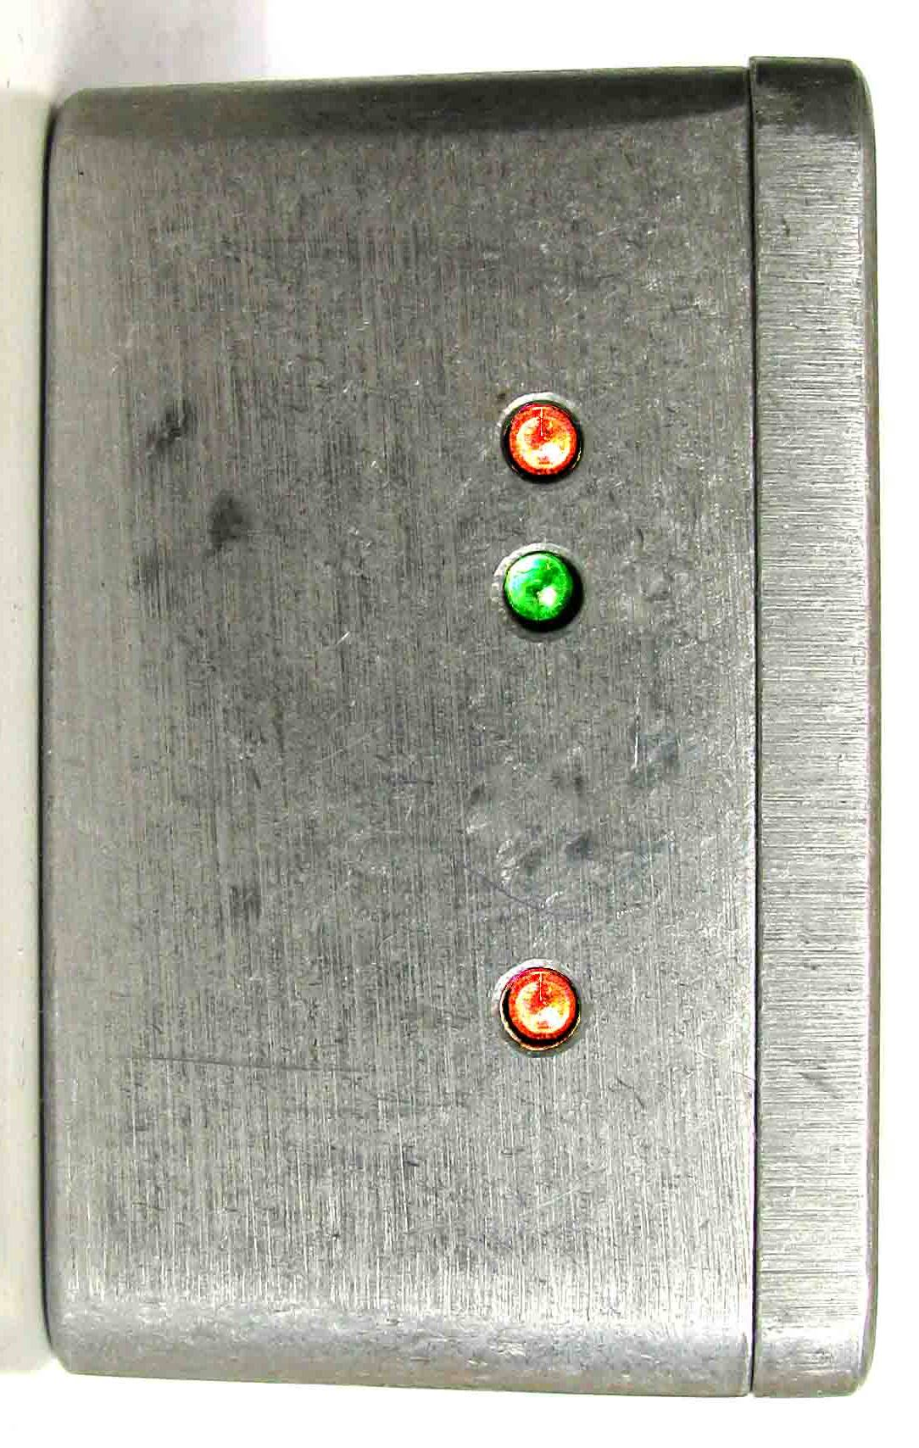
Индикатор начальной установки горизонтали «Горизонталь»

Индикатор положения кузова «Кузов»

Индикатор наличия питания «Питание»

Сигналы индикации датчика «Угол-2» сведены в таблицу

Светодиоды индикации |  |  | Примечание
Состояния в процессе начальной установки датчика
на кузове
Питание | Горизонталь | Кузов | Описание состояния
Горит Красный | Не горит | Не горит | Начальное положение датчика на кузове неверное. Положение датчика в отрицательных углах (более 3 градусов) (см рис ).
Горит Красный | Горит Зеленый | Не горит | Начальное положение датчика на кузове соответствует горизонтали
Горит Красный | Горит Оранжевый | Не горит | Начальное положение датчика на кузове неверное. Положение датчика в положительных углах (более 3 градусов) (см рис )
Состояния в процессе работы
(при правильной начальной установке)
Питание | Горизонталь | Кузов | Описание состояния
Горит Красный | Горит Оранжевый | Не горит | Кузов поднят (поднимается) ниже верхнего критического угла (40 градусов)
Горит Красный | Горит Оранжевый | Горит Зеленый | Кузов поднят выше верхнего критического угла (40 градусов) и не достиг нижнего критического угла (20 градусов)
Горит Красный | Горит Оранжевый | Не горит | Кузов опустился ниже нижнего критического угла (20 градусов)
Горит Красный | Горит Зеленый | Не горит | Кузов принял горизонтальное положение (0 градусов)
Состояния неисправности по цепи питания
Питание | Горизонталь | Кузов | Описание состояния
Не горит | Не горит | Не горит | На датчик не подается питание

Выходные сигналы датчика
Выходным информационным сигналом датчика является «VOutDx»:
Информационный сигнал может принимать 4 состояния, соответствующими состоянию датчика в системе. Информационными состояниями являются следующие:
- «Обрыв».Соответствует сопротивлению более 10 кОм по информационному выходу датчика (датчик в обрыве).
- «КЗ».Соответствует сопротивлению менее 200 Ом по информационному выходу датчика (датчик закорочен).
- «Ненорма».Соответствует сопротивлению 2 кОм по информационному выходу датчика (кузов опущен).
- «Норма». Соответствует сопротивлению 1 кОм по информационному выходу датчика (кузов поднят).
Данный сигнал –« VOutDx» подается на цифровой вход навигационного модуля LineGuard2310 (DInp4) и данный вход программируется как тревожный круглосуточный шлейф. В этом случае происходит формирование пакетов, соответствующих событиям:
-«Кузов поднят»;
-«Кузов опущен»;
-«Обрыв датчика»;
-«КЗ датчика».

Способы установки и юстировки датчика приведены в руководстве пользователя на датчик «Угол-2»

8 Инструкция по программированию навигационного модуля
«LineGuard2310V3.6»

Для программирования параметров модуля необходимо соединить компьютер с модулем при помощи интерфейсного кабеля.
Программирование модуля производится через «COM PORT» (или эмулятор) при помощи любого терминала со следующими параметрами: скорость 115 200 бод, 8 бит длина данных, 1 стоп бит, 1 старт бит, контроля чётности нет.
При работе действуют следующие правила:
- Любое сообщение модуля заканчивается символом «ВК» ( <ENTER> ).
- Любой ввод команды заканчивается символом «ВК» ( <ENTER> ).
- Ввод цифровых значений производится по правилу: если число начинается на 0х, то оно вводится в HEX формате, а иначе в DEX.
Произвести вход в режим программирования путем набора команды «su» (ввод команды сопровождается нажатием клавиши «Enter»). При правильно введенной команде следует приглашение к вводу пароля инженера «ENTER PASSWORD:» . По умолчанию пароль инженера – 1 2 3 4 5 6 (последовательный ввод цифр от 1 до 6 с нажатием «Enter» после ввода цифры 6). Для изменения пароля необходимо воспользоваться командой pswchange (смотри систему команд навигационного модуля). При правильно введенном пароле следует ответ Ok. Вход в режим программирования возможен до момента выключения питания модуля. После любого выключения питания модуля следует повторить ввод пароля!!!
Необходимо обратить внимание на подсказки в режиме программирования
- параметры с значком «-» готовы к приему вводимого значения;
- параметры с подсказкой «Edit?» требуют ввода символа «y» и последующего ввода параметра.
Необходимо обратить внимание на контроль системы охраны (по включению питания модуль может быть как в состоянии «на охране» так и в состоянии «снят с охраны» !!!). Для этого необходимо набрать команду «prot». В случае ответа модуля «prot 1» модуль при включении питания установлен в состояние «на охране». В случае ответа модуля «prot 0» модуль при включении питания установлен в состояние «снят с охраны».
Для снятия с охраны модуля при включении питания следует воспользоваться командой «prot0» (ввод команды сопровождается нажатием клавиши «Enter») и последующей командой инициализации данного режима «init» (ввод команды сопровождается нажатием клавиши «Enter»).

8.1 Система команд навигационного модуля «LineGuard2310V3.6»

Модуль имеет следующие команды:
- [help] вывод списка всех команд
- [Halt 1] выключение питания модуля на 12 сек.
- [gsmterm] переход в режим прямой связи с GSM модемом ( выход по символу «ESC» ( код 1ВH ) ).
- [config] вывод текущей конфигурации модуля.
- [config 1] изменение конфигурации модуля
- [send] передача сообщения.
- [stat] выдача информации о текущем состоянии модуля.
- [rdf] чтение содержимого FLASH памяти.
- [gsminit] инициализация GSM модема.
- [gpsprint] вывод информации GPS приёмника
- [prot] вывод / изменение состояния охраны модуля
- [pinout] вывод / изменение состояния выходных линий
- [adc] вывод значений каналов АЦП
- [logoper] вкл / выкл вывода оперативной отладочной информации
- [logalarm] вкл / выкл вывода отладочной информации охранного блока
- [loggsm] вкл / выкл вывода отладочной информации GSM модуля
- [loggps] вкл / выкл вывода отладочной информации GPS модуля
- [logall] вкл / выкл вывода всей отладочной информации
- [echo] вкл / выкл эха терминала

Информация о конфигурации модуля имеет следующий вид:

*** FullStandart Navigation Module. Ver:19.08.2010-V.41-b SN:00E207D8 ***
GSM Networking Mode [ 1-SMS; 2-GPRS ]: 2.-
Info Out Repeat: Loop=5.- Time(cek)=10.-
------------------- Phone Configuration ----------------------------------
Time(sek): OutInfoGps(SMS)=120.- SaveFlash=120.-
Length Path (metre) to: Info Out=200.- Save Flash=200.-
Course Limit( 0 - 100 ) =15.-
Time Data Call (sek): 10.-
Gsm Modem Reinicialize: Timer(sek) = 1800.- ErrorCounter = 5.-
Gsm Modem Reinicialize: Reset To Base Command Detect (1-ON/0-OFF) = 1.-
PIN Code = 1001.-
Number Phone SMS Centr: +79222909090 [Edit?]
Number Phone Data Call: +79220000000 [Edit?]
Number Base =00000001h.- -Number Phone Send SMS: +79220000001 [Edit?]
Number Base =00000001h.- -Number Phone Send SMS: +79220000001 [Edit?]
Number Base =00000001h.- -Number Phone Send SMS: +79220000001 [Edit?]
Number Base =00000001h.- -Number Phone Send SMS: +79220000001 [Edit?]
--------- For GPRS ----------------------------
DNS Use (0-No Use ; 1-Use): 1.-
Primary DNS : 0.0.0.0 [Edit?]
Secondary DNS: 0.0.0.0 [Edit?]
Server : gps.ukptp.ru [Edit?]
Port : 7000.-
APN Server : internet.mts.ru [Edit?]
User Name : mts [Edit?]
Password : mts [Edit?]
-----------------------------------------------
Time Send SMS To Alarm (if 0 then no repeat) (sek)=0.-
Time Data Call Repeat (if 0 then no repeat) (sek)=0.-
Action Value: [ 0-No Action; 1-SMS; 2-SMS Repeat; 3-DataCall ]
Action To Power On :1.-
Action To Protection Changed:1.-
Action To Alarm Situation :1.-
--------------- Alarm Module Configuration -----------------------------
Set Pin Out To Start =00h.-
Type TH_Inp(0:THMEM;1+--__;2+__--;3--_--) = 00h.-
Zone Enter=0000h.- Alarm=000Fh.- Protection=000Fh.-
Time(sek): Enter=10.- Exit= 10.-
Dinp1 Dinp2 Dinp3 Dinp4 Ainp1 Ainp2 Vbort nop
Level Zone High: 0250h.0250h.0250h.03FFh.01E0h.01E0h.0000h.0000h. [Edit?]
Level Zone Aver: 0160h.0160h.0160h.03FFh.0130h.0130h.0000h.0000h. [Edit?]
Level Zone Low : 0080h.0080h.0080h.0200h.0100h.0100h.0000h.0000h. [Edit?]
ADC Hysteresis = 000Ah.-
Speed Alarm (knots) =2.-
Adress Flash = 00000488h.-
IButton Edit.
N=1 01h.58h.72h.88h.05h.00h.00h.ACh. [Edit?]
N=2 01h.58h.72h.88h.05h.00h.00h.ACh. [Edit?]
N=3 01h.58h.72h.88h.05h.00h.00h.ACh. [Edit?]
N=4 01h.58h.72h.88h.05h.00h.00h.ACh. [Edit?]
N=5 01h.58h.72h.88h.05h.00h.00h.ACh. [Edit?]
N=6 01h.58h.72h.88h.05h.00h.00h.ACh. [Edit?]
N=7 01h.58h.72h.88h.05h.00h.00h.ACh. [Edit?]
N=8 01h.58h.72h.88h.05h.00h.00h.ACh. [Edit?]
N=9 01h.58h.72h.88h.05h.00h.00h.ACh. [Edit?]
N=10 01h.58h.72h.88h.05h.00h.00h.ACh. [Edit?]
----------------------- END ------------------------------------
Configure EEPROM: OK.

В данном примере:
- - Автоматически сообщения будут передаваться и записываться в FLASH память через 120 сек, или пройденном пути 200 метров, или изменении курса движения на 15 градусов (как в лево на 15, так и в право на 15).
- - Навигационный модуль работает в GPRS режиме.
- - Телефон SMS центра: +79222909090.
- - Телефон для связи по службе DATA CALL: +79222057739.
- - Номер основной базы: 1.
- - Телефон основной базы: +79222057739.
- - Дополнительные базы отсутствуют, так как их номер совпадает с номером основной базы.
- - При включении питания передаётся одно сообщение.
- - При изменении режима охраны передаётся одно сообщение.
- - При возникновении тревожной ситуации передается 1 сообщение.
- - При включении модуля выходные порты будут выключены.
- - Входная зона не выбрана.
- - Круглосуточными зонами являются 1и 2 цифровые входы.
- - В работе охранного модуля принимают участие 1,2 цифровые входы.
- - Постановка / снятие модуля производится при помощи электронного ключа.
- - Задержка на вход составляет 10 сек.
- - Задержка на выход составляет 10 сек.
- - вход D_INP1, D_INP_2, D_INP_3 сконфигурирован для работы с резистивной нагрузкой, где нормальному состоянию ШС соответствует 1К , а тревожному 2K.
- - Порог скорости принятия решения о тревоге -2 узла .
- *** При снятом pin-коде Sim – карты в конфигурации запрещается ввод нулевого pin-кода!!!

- 8.2. Выбор системы навигации
Навигационный модуль LineGuard 2310V3.6 имеет возможность программного выбора системы радионавигации. Возможен выбор следующих режимов работы в радионавигационных системах:
-система GPS Navstar . Используются сигналы радионавигационной системы GPS (12 каналов)
-система ГЛОНАСC. Используются сигналы радионавигационной системы ГЛОНАСС (12 каналов)
-система GPS/ГЛОНАСС. Используются сигналы обеих радионавигационных систем и GPS и ГЛОНАСС (24 канала).

Особенности режимов работы в различных системах спутниковой радионавигации
GPS Navstar.
Сигналы системы радионавигации (США). Запущена в эксплуатацию в 1980 году и имеет полностью развернутый космический сегмент. Обеспечивает гарантированное определение координат в любое время в любом месте Земного шара. Обеспечивает точность в стационарном режиме менее 10 м (СКО на плоскости).
ГЛОНАСС.
Сигналы системы радионавигации (СССР-РОССИЯ). В полном объеме функционировала в период 1989 – 1994 г. Затем космический сегмент системы был практически утерян, но начиная с 2005 года активно восстанавливается. В настоящее время на орбите 24 КА и работают в штатном режиме 21 КА. На территории РОССИИ прием практически гарантированный , но по остальным регионам Земного шара имеет неполное радиопокрытие. Обеспечивается точность в стационарном режиме порядка 15 м (СКО на плоскости). Имеет меньшую точность по сравнению с GPS Navstar.
GPS/ГЛОНАСС.
В данном режиме используются сигналы двух систем радионавигации –GPS и ГЛОНАСС. Этот режим имеет ряд преимуществ, по сравнению с односистемными режимами:
-доступно для использования большое количество КА (в зоне видимости антенны);
-точность определения координат выше, чем в односистемных режимах.
*** По умолчанию принят режим работы с использованием систем GPS/ГЛОНАСС –двухсистемный режим работы.
*** Рекомендуется использовать либо режим работы GPS , либо режим работы GPS/ГЛОНАСС. Это связано с тем, что космический сегмент системы ГЛОНАСС развернут не в полном объеме и не гарантирует необходимое качество приема сигналов в круглосуточном режиме в любой точке земного шара. Необходимо дополнительно запрашивать состояние группировки и точностные характеристики системы ГЛОНАСС на сайтах Министерства Обороны РОССИИ.

8.2.1. Краткая инструкция программирования типа приемника и режимов работы системы навигации.
Выбор типа приемника и режимов его работы в режиме программирования разработчика.
Режим расширенного программирования (режим программирования разработчика) в дополнение к основному режиму предоставляет возможность управления выбором типа приемника, его режимами, а также режимами работы акселерометра. Для входа в данный режим используется дополнительный параметр команды «config» - «config346».
ПО навигационного модуля позволяет программно выбрать один из следующих типов:
-GPS приемник LR9102 (чип сет SirfIII – 20 каналов -159 dBm)
-GPS приемник EB-500 (чип-сет MTK-3328 -60 каналов -165 dBm)
-внешний приемник, с использованием CAN Bus модуля LG3213/ГЛОНАСС
-двухсистемный приемник GPS/ГЛОНАСС «ГЕОС-1М».
Для выбора необходимо:
-включить питание навигационного модуля;
-после окончания инициализации модуля (1-2 минуты) войти в режим программирования, набрав команды «su» и ввести пароль (по умолчанию -1-2-3-4-5-6)
- набрать команду «config346». После набора команды нажать «enter» войти в режим программирования с расширенными параметрами.
Пример конфигурации приведен ниже.

*** FullStandart Navigation Module. Ver:19.08.2010-V.41-b SN:00E207D8 ***
GSM Networking Mode [ 1-SMS; 2-GPRS ]: 2.-
Info Out Repeat: Loop=5.- Time(cek)=10.-
------------------- Phone Configuration ----------------------------------
Time(sek): OutInfoGps(SMS)=120.- SaveFlash=120.-
Length Path (metre) to: Info Out=200.- Save Flash=200.-
Course Limit( 0 - 100 ) =15.-
Time Data Call (sek): 10.-
Gsm Modem Reinicialize: Timer(sek) = 1800.- ErrorCounter = 5.-
Gsm Modem Reinicialize: Reset To Base Command Detect (1-ON/0-OFF) = 1.-
PIN Code = 1001.-
Number Phone SMS Centr: +79222909090 [Edit?]
Number Phone Data Call: +79220000000 [Edit?]
Number Base =00000001h.- -Number Phone Send SMS: +79220000001 [Edit?]
Number Base =00000001h.- -Number Phone Send SMS: +79220000001 [Edit?]
Number Base =00000001h.- -Number Phone Send SMS: +79220000001 [Edit?]
Number Base =00000001h.- -Number Phone Send SMS: +79220000001 [Edit?]
--------- For GPRS ----------------------------
DNS Use (0-No Use ; 1-Use): 1.-
Primary DNS : 0.0.0.0 [Edit?]
Secondary DNS: 0.0.0.0 [Edit?]
Server : gps.ukptp.ru [Edit?]
Port : 7000.-
APN Server : internet.mts.ru [Edit?]
User Name : mts [Edit?]
Password : mts [Edit?]
-----------------------------------------------
Time Send SMS To Alarm (if 0 then no repeat) (sek)=0.-
Time Data Call Repeat (if 0 then no repeat) (sek)=0.-
Action Value: [ 0-No Action; 1-SMS; 2-SMS Repeat; 3-DataCall ]
Action To Power On :1.-
Action To Protection Changed:1.-
Action To Alarm Situation :1.-
--------------- Alarm Module Configuration -----------------------------
Set Pin Out To Start =00h.-
Type TH_Inp(0:THMEM;1+--__;2+__--;3--_--) = 00h.-
Zone Enter=0000h.- Alarm=000Fh.- Protection=000Fh.-
Time(sek): Enter=10.- Exit= 10.-
Dinp1 Dinp2 Dinp3 Dinp4 Ainp1 Ainp2 Vbort nop
Level Zone High: 0250h.0250h.0250h.03FFh.01E0h.01E0h.0000h.0000h. [Edit?]
Level Zone Aver: 0160h.0160h.0160h.03FFh.0130h.0130h.0000h.0000h. [Edit?]
Level Zone Low : 0080h.0080h.0080h.0200h.0100h.0100h.0000h.0000h. [Edit?]
ADC Hysteresis = 000Ah.-
Speed Alarm (knots) =2.-
GPS Reciver (1-LR9102; 2-EB500; 3-CAN; 4-GEOS1M)= 4.- *** Выбор типа приемника!
GPS Mode (0-default; 1-GPSGL; 2-GPS; 3-GL; 0x10-HRST; 0x80-NOHSTART)=81h.- *** Выбор режима!
GPS DataRate (sec)=1.- *** Установка периода выдачи данных с приемника!
Adress Flash = 00000488h.-
Speed Max (knots) = 100.-
Acceleration: Limit= 12.- Speed=0.- led=0.- *** Установка параметров акселерометра и режимов индикации!
IButton Edit.
N=1 01h.58h.72h.88h.05h.00h.00h.ACh. [Edit?]
N=2 01h.58h.72h.88h.05h.00h.00h.ACh. [Edit?]
N=3 01h.58h.72h.88h.05h.00h.00h.ACh. [Edit?]
N=4 01h.58h.72h.88h.05h.00h.00h.ACh. [Edit?]
N=5 01h.58h.72h.88h.05h.00h.00h.ACh. [Edit?]
N=6 01h.58h.72h.88h.05h.00h.00h.ACh. [Edit?]
N=7 01h.58h.72h.88h.05h.00h.00h.ACh. [Edit?]
N=8 01h.58h.72h.88h.05h.00h.00h.ACh. [Edit?]
N=9 01h.58h.72h.88h.05h.00h.00h.ACh. [Edit?]
N=10 01h.58h.72h.88h.05h.00h.00h.ACh. [Edit?]
----------------------- END ------------------------------------
Configure EEPROM: OK.
В расширенном режиме программирования (под паролем 346) в дополнение к обычным параметрам программирования в разделе --------------- Alarm Module Configuration -----------------------------доступны параметры выбора типа приемника, режимов работы приемника и параметров акселерометра.
Выбор типа приемника:
GPS Reciver (1-LR9102; 2-EB500; 3-CAN; 4-GEOS1M)= 4.- *** В данной строке выбран тип приемника GEOS1M. По умолчанию выбран данный тип приемника!
Выбор режима работы приемника:
Режим GPS/ГЛОНАСС.
Производится вычисление местоположения и параметров движения по сигналам обеих ССРН и GPS и ГЛОНАСС.
В строке:
GPS Mode (0-default; 1-GPSGL; 2-GPS; 3-GL; 0x10-HRST; 0x80-NOHSTART)=81h.- выбран параметр 0x81
По умолчанию установлен данный режим работы приемника.

Режим GPS.
Производится вычисление местоположения и параметров движения только по сигналам системы GPS. Сигналы системы ГЛОНАСС принимаются, но не обрабатываются.
В строке
GPS Mode (0-default; 1-GPSGL; 2-GPS; 3-GL; 0x10-HRST; 0x80-NOHSTART)= ввести параметр 0x82
Режим ГЛОНАСС.
Производится вычисление местоположения и параметров движения только по сигналам системы ГЛОНАСС. Сигналы системы GPS принимаются, но не обрабатываются.
В строке
GPS Mode (0-default; 1-GPSGL; 2-GPS; 3-GL; 0x10-HRST; 0x80-NOHSTART)= ввести параметр 0x83
*** При выборе режима ГЛОНАСС, необходимо помнить «что космический сегмент системы ГЛОНАСС развернут не в полном объеме и не гарантирует необходимое качество приема сигналов в круглосуточном режиме в любой точке земного шара. Необходимо дополнительно запрашивать состояние группировки и точностные характеристики системы ГЛОНАСС на сайтах Министерства Обороны РОССИИ».
После изменения параметра режима работы приемника, необходимо убедиться вправильноыти выполненного действия для чего необходимо проконтролировать данные от приемника в строке «log gps1».
В данной строке установлено следующее соответствие данных и режимов работы приемника:
Режим GPS/ГЛОНАСС
Выдается строка
$GNRMC,062841.00,A,5650.4899,N,06039.4078,E,000.12379,111.3,230810,,,A*40[1]S
$GNRMC,062842.00,A,5650.4899,N,06039.4075,E,000.04028,121.0,230810,,,A*4E[1]S
С периодом 1 раз в секунду.

Режим GPS
Выдается строка
$GPRMC,062958.00,A,5650.4915,N,06039.4106,E,000.21431,127.1,230810,,,A*56[1]S
$GPRMC,062959.00,A,5650.4914,N,06039.4100,E,000.18657,169.2,230810,,,A*51[1]S
С периодом 1 раз в секунду.
Режим ГЛОНАСС
Выдается строка
$GLRMC,063057.00,A,5650.4921,N,06039.4070,E,000.10024,037.4,230810,,,A*4D[1]S
$GLRMC,063058.00,A,5650.4923,N,06039.4072,E,000.11563,017.0,230810,,,A*43[1]S
С периодом 1 раз в секунду.

8.3. Краткая инструкция проверки и установки параметров акселерометра.
Для контроля режима движения ТС в навигационном модуле LG2310V3.6 применяется 3хосевой акселерометр. По умолчанию порог срабатывания акселерометра (фиксация факта -движение) установлен – 12. Проконтролировать правильность работы акселерометра можно командой «log gps1». В спокойном состоянии (например модуль лежит на столе ) в строке (конечным символом) присутствует признак отсутствия движения –S. Вид строки в спокойном состоянии следующий:
$GPRMC,062958.00,A,5650.4915,N,06039.4106,E,000.21431,127.1,230810,,,A*56[1]S
Если производить легкие микроудары по корпусу навигационного модуля, то символ -S должен исчезнуть (принятие решения - движение). Вид строки в этом случае следующий:
$GPRMC,062958.00,A,5650.4915,N,06039.4106,E,000.21431,127.1,230810,,,A*56[1]
Если порог срабатывания акселерометра выбран меньше, чем следует, то в спокойном состоянии в строке будет отсутствовать символ – S (фиксируется движение).
Если порог срабатывания акселерометра выбран больше, чем следует, то в состоянии наличия микроударов (легкое постукивание по корпусу модуля) в строке всегда присутствует символ – S (нет движения).
*** Неверный порог акселерометра приводит к потере данных на малых скоростях движения ТС!!! При переустановке порога акселерометра – консультироваться с разработчиками!!!

8.4 Вычисление значений каналов АЦП
Формула пересчета цифрового кода АЦП в вольты для аналоговых входов (A/Inp1-4) имеет вид.
Vinp (В)=DAC(A/Inp)/32.6531
*** Где DAC(A/INP) десятичное значение величины на выходе АЦП модуля (команда adc). При выполнении команды «adc» выводится шестнадцатиричное значение измеряемой величины и для перевода в десятичную систему можно использовать стандартный калькулятор инженерного вида.

Формула пересчета цифрового кода АЦП в вольты для цифровых входов (D/Inp1-4) и встроенного АКБ имеет вид.
Vinp = DAC(D/INP)/200
*** Где DAC(D/INP) десятичное значение величины на выходе АЦП модуля (команда adc). При выполнении команды «adc» выводится шестнадцатиричное значение величины и для перевода в десятичную систему можно использовать стандартный калькулятор инженерного вида.

9 Технические параметры навигационного модуля «LineGuard2310V3.6»:
1. Диапазон напряжения питания 9 – 35 (В)
2. Минимально допустимое напряжение питания 7.5 (В)
3. Максимально допустимое напряжение питания 60 (В)
4. Диапазон рабочих температур - 30 - + 50 (С )
5. Система измерения параметров местоположения GPS/NAVSTAR и ГЛОНАСС
6. Количество каналов приемника 24 (12+12)
7. Точность измерения координат (плоскость) 3 (м) СEP (50%)
8. Точность измерения скорости 0.36 (км/час)
9. Время «холодного старта» (типовое) 36 (сек)
10. Время «теплого» старта (типовое) 29 (сек)
11. Количество линий ввода цифровых сигналов 4
12 Количество линий вывода управления нагрузками 4
13 Количество линий ввода аналоговых сигналов 4
14 Максимальное напряжение, коммутируемое линией
управления 35 (В)
15 Максимальный ток, коммутируемый линией
управления 4.5 (А)
16 Габариты 185х85х35 (мм)
17 Вес 0.3 (кг)

10 Транспортирование и хранение
Приборы системы «LineGuard2310» в транспортной упаковке предприятия-изготовителя можно транспортировать любым видом транспорта в крытых транспортных средствах в соответствии с ТУ на отдельные приборы и в герметизированных отсеках самолетов.

11 Гарантии изготовителя
11.1 Изготовитель гарантирует соответствие системы требованиям настоящих ТУ при соблюдении потребителем условий транспортирования, хранения, монтажа и эксплуатации.

11.2 Гарантийный срок эксплуатации - 12 месяцев со дня ввода прибора в эксплуатацию, но не более 18 месяцев со дня отгрузки.
11.3 Срок службы приборов LineGuard2310V3.6составляет не менее 10 лет при соблюдении потребителем условий транспортирования, хранения, монтажа и эксплуатации.

11.4 Приборы, у которых во время гарантийного срока (при условии соблюдения правил эксплуатации и монтажа) будет выявлено несоответствие требованиям настоящих ТУ, ремонтируются безвозмездно.

